Popis cviku | CVIKY PRO UVOLNĚNÍ A POSÍLENÍ HORNÍCH KONČETIN | Účel cviku
- mírný stoj rozkročný  - krčení rameny nahoru/dolu  - souhlasně a střídavě | 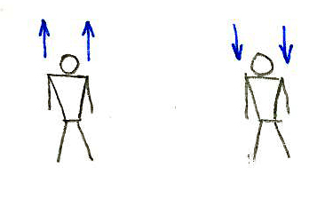 | - uvolnění ramenního kloubu
- mírný stoj rozkročný  - krčení rameny vpřed/vzad  - souhlasně a třídavě | 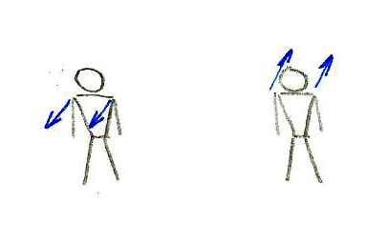 | - uvolnění ramenního kloubu
- mírný stoj rozkročný  - kroužení rameny vpřed/vzad  - kroužení rameny souhlasně/střídavě | 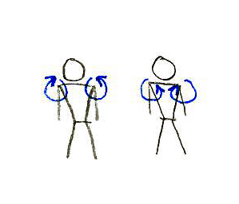 | - uvolnění ramenního kloubu
- mírný stoj rozkročný  - upažit  - kroužení zápěstím | 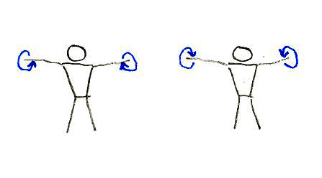 | - uvolnění zápěstí
- mírný stoj rozkročný  - nesouhlasné - střídavé kroužení pažemi | 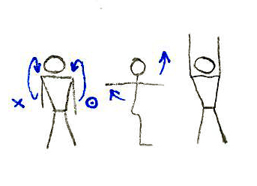 | - uvolnění ramenního kloubu
- stoj mírně rozkročný  - vzpažit  - předklon trupu  - kroužení pažemi souhlasné/střídavé | 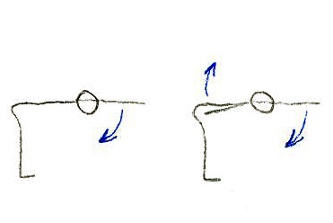 | - uvolnění ramenního kloubu

